**חלק מעשי**

**שאלה 1**

1. נשים לב כי עבור rate של 0.1 מקבלים את התוצאות הטובות ביותר. עבור קצבים נמוכים יותר מקבלים תוצאות לא טובות כי העדכון של ה SGD לא משמעותי ולכן לא מתקרבים למינימום המקומי, עבור קצבים גדולים גם כן לא מצליחים להגיע למינימום וזה כי פשוט הקפיצה ב SGD גדולה מדי ולכן ״מפספסת״ את המינימום בכל פעם.

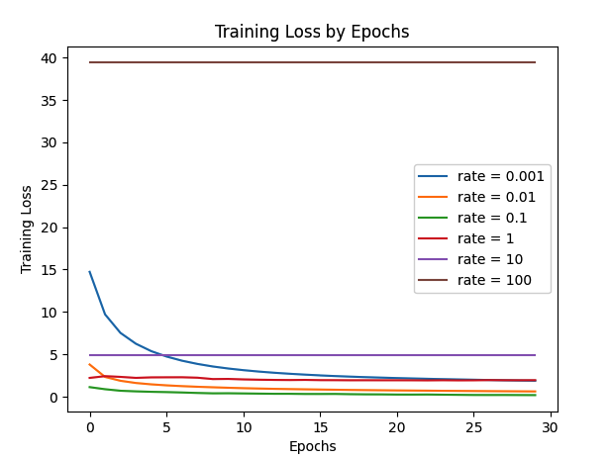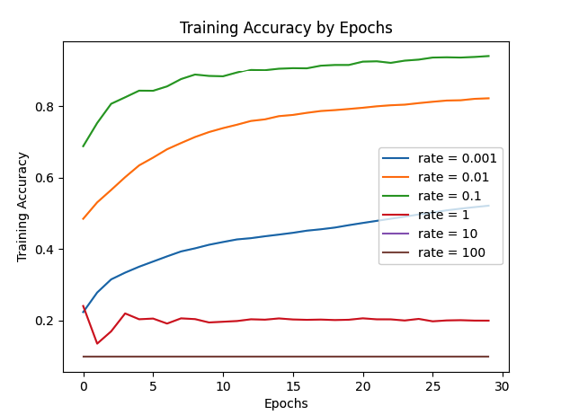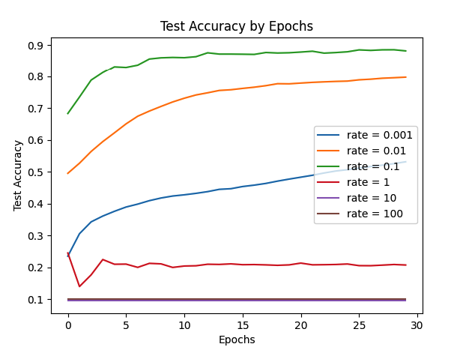

1. לאחר הרצה מקבלים דיוק של 90.09%

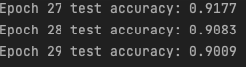

1. הצלחתי לקבל מעל ל 96 אחוז דיוק עם הפרמטרים הבאים:

